In un programma di calendarizzazione (scheduling) di eventi, verificare se due
appuntamenti della stessa giornata si sovrappongono. Per semplicità, ipotizziamo che gli
appuntamenti inizino sempre a un’ora esatta (senza minuti) e usiamo l’orario militare (cioè con le
ore che vanno da 0 a 23). Determinare se l’appuntamento che inizia all’ora start1 e termina all’ora
end1 si sovrappone all’appuntamento che inizia all’ora start2 e termina all’ora end2. Lo
pseudocodice seguente descrive un possibile algoritmo per determinare una sovrapposizione.

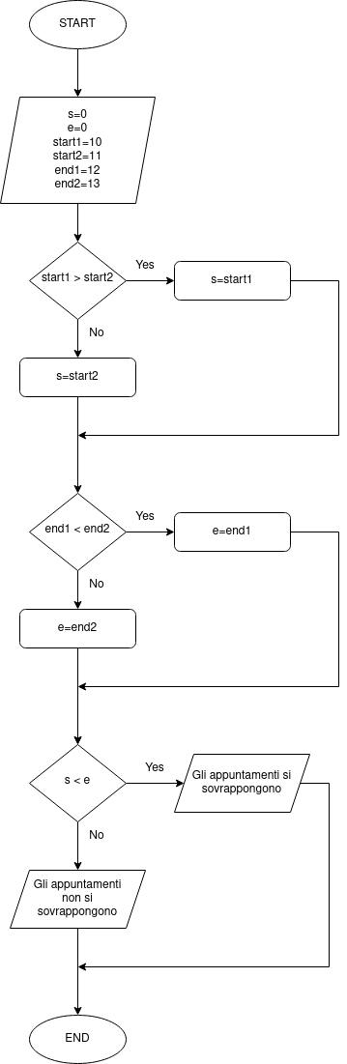
s = ora di inizio appuntamento che inizia per ultimo
e = ora di fine appuntamento che finisce per primo

Il programma è corretto.

